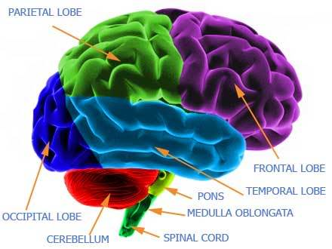
Escuela Normal de educación Preescolar
Evolución del cerebro
Alumna: Karla Berenise de la Rosa Sena
1ª A
NL.7

El prototipo del cerebro que se desarrollo en las primeras criaturas del mar primitivo de un conjunto de células de electricidad llamada ASIDIA.
El primer cerebro existió en un antiguo pez conforme a las evoluciones empezó a evolucionarse el cerebro con el paso de los años.
Al cerebro de los mamíferos se le llama encéfalo y después el cerebro de los dinosaurios que era mucho más pequeño.
Alrededor de cinco millones de años la corteza apareció en un nuevo tipo de mamífero el HOMBRE PRIMITIVO.
El cerebro humano revoluciono rápidamente con el paso del tiempo.
Hace cinco millones de años el primer cerebro apareció en la sabana africana pesaba menos de medio kilogramo.
En tres millones de años empezó a evolucionarse el cerebro omoabilis que significaba HOMBRE HABIL era doscientos gramos más pesado.
Paso otro millón de años y el homoabilis se dio el paso al omoerectus fue el quien descubrió el fuego.
Alrededor de cien mil años llego el hombre moderno el homosapiens de 1360 gramos es el cerebro que usamos ahora.

